PŁASKOSTOPIE I KOLANA KOŚLAWE
PW (pozycja wyjściowa): Dziecko w siadzie motyla, stopy odwrócone, balon lub piłka między stopami

RUCH: Dziecko próbuje zgnieść balon/ piłkę stopami. 5 sekund i powrót do PW.

POWTÓRZEŃ: x 6
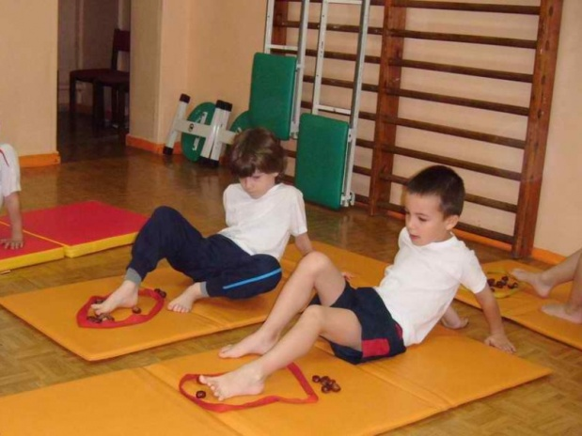 | PW: siad ugięty, ramiona z tyłu, palce rąk w stronę pośladków  RUCH: jak na zdjęciu obok, chwytanie palcami stóp różnych małych przedmiotów i wrzucanie do szarfy lub pojemnika  Można w ten sposób posprzątać pokój;)
Dzień dobry,
poniżej przedstawiam propozycje ćwiczeń dla poszczególnych wad postawy.
Oczywiście najpierw rozgrzewka:
- https://www.youtube.com/watch?v=n7OIPFcyZRU
Następnie zachęcam do wykonania poniższych ćwiczeń

PLECY OKRĄGŁE
PW (pozycja wyjściowa): jak na zdjęciu obok,
laska ułożona na wysokości kątów dolnych łopatek

RUCH: skręt tułowia w prawą i lewą stronę. Wytrzymaj 8 sekund na każdej stronie.

POWTÓRZEŃ: x6 na każdą stronę
PW: jak na zdjęciu obok. Laska leży na podłodze. Kocyk lun ręcznik zrolowany pod dolną częścią brzucha.

RUCH: unieś laskę w górę, głowa miedzy ramionami na przedłużeniu kręgosłupa. Wytrzymaj w tej pozycji 8 sekund.

POWTÓRZEŃ: x6

BOCZNE SKRZYWIENIE KRĘGOSŁUPA
PW (pozycja wyjściowa): jeden z ćwiczących leżenie tyłem, z nogami jak na rys.A. Drugi ćwiczący opiera łopatki o stopy partnera. Obaj trzymają ręce w pozycji „skrzydełek”.

RUCH: Leżący, uginając i prostując nogi, opuszcza i unosi partnera. Drugi utrzymuje ciało w jednej linii – rys.B.

POWTÓRZEŃ: x6
PW: dwaj ćwiczący w leżeniu przodem na kocykach, twarzami do siebie. Nogi wyprostowane i złączone. Dłonie podane partnerowi.

RUCH: Równoczesne ślizgi na kocykach po podłodze w przód i w tył poprzez ugięcia i wyprosty rąk.

POWTÓRZEŃ: x3

Na koniec ćwiczenie oddechowe:
PW: leżenie tyłem, nogi ugięte, ręce leżą wzdłuż tułowia.
WDECH nosem: ramiona bokiem w górę nad głowę
WYDECH dłuuuuugi ustami: ramiona przodem wracają na podłogę (do pozycji wyjściowej).
POWTÓRZEŃ: x3
Powodzenia!
M. Sąsiadek

